Chapter I
지도자(COACHES)

지도자의 정의
지도자
선수들의 잠재능력을 최대화하기 위해 훈련을 관리 지도하는 역할을 하는 지도자는 선생님이자, 롤(Role) 모델이며 친구가 되어야 한다.

세컨드
지도자가 FOP안으로 들어갔을 때, 선수의 경기시작 전부터 끝날 때까지 선수를 보호하는 역할을 해야 한다. 세컨드로서 대한복싱협회의 규칙과 규정을 반드시 따라야 하며, 선수의 안전을 가장 우선시해야 한다.
Field of play(FOP) : 시합장소로서 링에서 경기 진행을 위한 일정 거리의 장소

대한복싱협회의 지도자 매니지먼트 시스템
지도자의 자격
- 대한복싱협회의 지도자는 반드시 단체 등록을 한 단체에 소속되어 있어야 한다. 대한복싱협회은 각 단체에 가입된 지도자만 인정한다.
- 대한복싱협회로부터 등록된 지도자만 대한복싱협회로부터 제공되는 증명서 등 협회 행정사항에 대해 지원받으며 각종 전국 복싱 대회에 참가할 수 있다.
- 모든 대한복싱협회의 지도자들은 지도자 프로그램을 수료 후 지도자가 될 수 있는 자격이 주어진다.

지도자들의 능력 향상 및 강화를 위한 매니지먼트
새로운 경기와 지도자 시스템의 시작, R/J 매니지먼트시스템의 실행 그리고 대한복싱협회가 공인한 스포츠이벤트 가이드라인은 복싱경기를 발전시킬 수 있는 강화계획이 필요하다.

기술과 의무
기 술(Skills)
- 선수들 혹은 훈련과정과 관련된 모든 사람들과 효과적인 의사소통을 위해, 의사소통 능력이 필요하다.
- 선수들과의 지식공유와 이해를 돕기 위해, 효과적인 복싱 교수법이 필요하다. 교수법은 시연, 설명, 리더십으로 구성된다.
- 효과적인 트레이닝 계획과 구성을 위해, 조직적인 능력이 필요하다.

책임 및 의무(Responsibilities)
- 지도자들의 가장 중요한 책임과 의무는 선수들의 안전을 보장하는 것이다. 지도자들은 항상 선수들의 건강상태와 컨디션을 체크해야 한다.
- 훈련, 경기, 전지훈련, 스파링 등에서 지도자들은 반드시 선수들에게 안전한 환경을 제공하여야 한다.
- 모든 선수는 기량이 다르다는 것을 인정하며, 폭력 혹은 폭언을 사용을 금하고 적절한 교수법을 제시하여 선수들이 기량을 향상 시킨다.
- 훈련 프로그램의 계획과 준비는 훈련 세션에 우선순위를 둔다. 경기 및 대회 스케줄은 훈련 프로그램 계획준비 동안 고려될 수 있다.
- 선수들과 의사소통을 해야 한다.
- 훈련 프로그램, 선수들의 기량, 선수들의 성적을 평가한다.
- 반드시 대한복싱협회의 경기규칙을 숙지하고, 규정과 규약을 따른다.

지도자 스타일(성향)
독재 스타일 지도자
지도자이 복싱과 관련된 모든 제반 사항을 결정하고, 선수들은 이러한 지도자의 명령을 따르기를 바라는 성향을 말한다. 과도한 훈련을 통해 기량을 향상시키고자 한다. 하지만, 이러한 지도자 스타일은 선수들로 하여금 스스로 생각하는 기술을 제한함으로써 기량 발전을 저해한다.

민주적 스타일 지도자
이러한 지도자은 선수들의 의견과 제안을 존중하며, 선수들을 최대한 배려하여 모든 결정을 한다. 선수와 지도자간의 사이를 좋게 한다. 하지만, 이러한 지도자 스타일이 성공하기 위해서는 고도의 지식과 경험을 필요로 한다.

방관 스타일 지도자
지도자이 훈련과 복싱과 관련된 일에 신경을 별로 쓰지 않는 스타일이다. 선수들은 자기 자신(컨디션)에 맞는 훈련프로그램을 계획하고 실행한다. 또한 선수들이 훈련을 즐기면서 할 수 있으며, 스스로 생각하는 기술을 습득할 수 있게 한다. 하지만, 이러한 지도자 스타일은 선수들의 발전, 특히 테크닉과 체력적인 측면에서 느린 성장을 보여준다.

제 2 장
훈 련 (TRAINING)

복싱 초보자를 위한 훈련

- 나이와 경험에 상관없이 복싱에 입문하는 자의 체력상승이 가장 우선시 되어야 한다.
- 근육운동과 스피드 향상을 위한 훈련을 병행한다.
- 특히, 어린 선수들에게는 무거운 중량을 이용한 근력향상운동은 삼가고 고른 체력발전을 도모한다.
- 모든 훈련은 체력, 기술적 요인 발전을 고려하여 계획하며 실행한다.
- 항상 쉬운 훈련으로 시작하여 훈련의 난이도를 높여간다.
- 게임과 놀이를 적절히 사용하여 복싱훈련을 즐겁고 흥미로운 환경으로 만든다.

훈련의 단계
복싱 초보자와 훈련을 할 때, 지도자는 선수의 나이, 체력 및 기술 능력에 따라 훈련과정을 나누어 효과적으로 운영한다.
- 1단계(Initiation stage)
- 2단계(basic stage)
- 3단계(Specialization stage)
- 4단계(High performance stage)

1단계(Initiation stage)
훈련의 목적
- 초보 선수에게 다각적인 체력 및 기술훈련을 병행하여 다양한 움직임과 기술적 훈련을 한다.
- 신체균형적 발전과 함께 올바른 자세를 만든다.
- 기초지구력을 기른다.
- 자연스런 움직임을 통해 스피드, 협응력, 유연성, 발란스를 발전시킨다.
훈련의 실행
- 복싱기술에 기본요소를 설명한다.
- 달리기, 점프, 던지기 운동을 실행한다.
- 웨이트 트레이닝 대신 자신의 몸을 이용하여 근력 강화 운동을 한다.
- 다양한 복싱대회를 참가하여 경험을 쌓고, 재미와 동기부여를 받을 수 있도록 한다.
- 복싱 외 다양한 스포츠를 경험하여 스포츠에 대한 재미를 느낀다.
- 다양한 운동을 통해 복서의 흥미를 만든다.

2단계 (basic stage)
훈련의 목적
- 협응력, 유연성, 심폐지구력을 기른다.
- 집중력과 결정능력을 기르며 동기부여를 한다
- 개인방어전술능력을 기른다

훈련의 실행
- 달리기 및 줄넘기 등 체력훈련 실시
- 협응력 및 유연성을 위한 운동
- 지구력 향상을 위한 난이도 있는 장거리 달리기, 걷기 및 팀 스포츠 운동
- 자신 또는 파트너의 체중을 이용한 근력운동
- 복싱 기술능력 향상을 위한 복싱기술 연마
- 개인능력에 맞는 경기 참여

3단계 (Specialization stage)
훈련의 목적
- 복싱경기를 지배할 수 있는 협응력, 스피드, 지구력 향상을 시킨다
- 복싱 기술 향상
- 복싱전술능력 향상
- 심리적 능력(예견, 두려움 극복, 의사결정능력 향상) 향상
- 경기 전략 및 전술 향상

훈련의 실행
- 헤비백 펀칭(Heavy bag punching), 스파링, 패드워크(Pad work)
- 지속적인 체력운동
- 협응력 및 스피드 향상을 위한 운동
- 지구력 향상을 위한 운동
- 다양한 복싱대회를 참가하여 여러 선수를 통해 경험을 쌓는다
- 웨이트 트레이닝을 통한 근력운동
- 훈련의 양과 강도를 높임

4단계 (High Performance stage)
훈련의 목적
- 높은 성과를 달성
- 훈련과 경기를 통해 심리적 능력 달성
- 선수의 복싱지식을 발달

훈련의 실행
- 개인 잠재력과 니즈를 강조한 운동능력을 향상을 위해 지속적으로 운동
- 훈련의 양과 강도를 증가
- 개인체력능력 향상을 위한 운동
- 지속적인 기술적, 전술적 훈련
- 승리를 위한 훈련집중
- 충분한 회복시간 제공 및 관리

단 체 훈 련

단체훈련을 할 때, 지도자는 모든 선수들의 움직임과 동작을 가장 잘 관찰할 수 있는 곳에 위치하여 훈련을 극대화 한다.

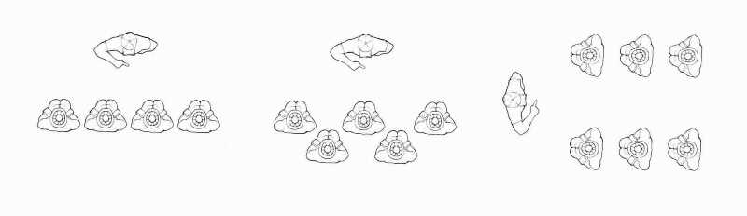

운동능력 및 체력조건이 다른 선수들을 훈련시킬 때, 지도자는 조건이 비슷한 선수들을 분류하여 훈련시킨다. 예를 들어, 체급별 모임, 신체적으로 비슷한 그룹 (신장)으로 분류한다.

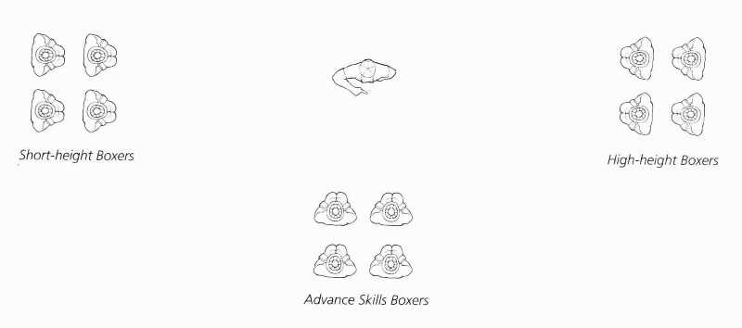

교수법 및 훈련방법

교수법(Teaching)

시연(Demonstration)
단계별로 정확한 신체 움직임 과정을 시연한다. 시연을 하는 동안 각 단계별의 중요성과 이유를 설명해준다. 효과적으로 시연을 하기 위해 지도자는 시연을 준비 및 계획하여 정확한 과정을 보여준다.

이 방법은 복싱 기술과 관련된 훈련을 할 때 유용하게 사용되며, 선수들에게 시연을 통해 이해를 도울 수 있다.

설명(Explain)
질문이나 정확하지 않은 부분에 대하여 명확히 하고자 할 때 설명을 사용하여 선수들의 이해를 돕는다. 지도자이나 지도자는 선수들에게 효과적인 설명을 해야 할 때, 정확히 문제점과 사실(facts)에 대하여 파악하고 있어야 한다.

전술훈련, 훈련프로그램, 영양 및 체중관리에서 이러한 설명(Explain)이 효과적으로 사용된다.

토론(Discussion)
지도자과 선수들이 서로 자신의 의견을 주고 받는 방법으로 자연스럽게 상호작용을 통해 관계개선과 좀 더 나은 이해를 도울 수 있다.

전술 훈련, 심리(정신)훈련, 동기부여를 할 때 이러한 토론의 방법이 효과적으로 사용된다.

분석(Analysis Method)
분석 방법은 복잡한 훈련 및 주제(topic)을 작게 나누어 선수에게 좀 더 나은 이해를 돕기 위한 방법이다. 이러한 방법은 훈련 및 경기내용, 선수발달사항들을 피드백(feedback) 할 때 유용하게 사용된다.

시각(Visual Method)
신체적 관점에서부터 정신적 관점까지 시청각자료는 좋은 훈련 방법이 될 수 있다. 지도자은 적절한 시청각 자료를 선택하여 훈련 효과를 극대화 하고 목적을 달성 할 수 있다.
하지만, 시청각 자료는 구체적인 이슈에 대하여 일반적으로 설명하고, 선수와 지도자의 상호작용이 부족하기 때문에 단점이 될 수 있다.

훈련(Training Method)
훈련은 세트(set) 사이에 쉴 수 있는 인터럽트 훈련방법과 훈련 세트(set) 사이에 휴식시간이 없는 언-인터럽트 훈련 방법으로 나뉠 수 있다.

언-인터럽트 훈련(Uninterrupted Method)
훈련 사이에 휴식시간이 없는 훈련방법으로, 언-인터럽트 훈련은 훈련강도로 통해 2가지로 다시 나뉠 수 있다. (훈련강도가 일정한 언-인터럽트 훈련; 훈련강도가 다른 언-인터럽트 훈련)

심박수를 통해 훈련강도(intensity)를 측정 할 수 있다. 평소 심박수 보다 거의 2배이상 된다면 훈련강도는 고강도이며, 평소 심박수이라면 운동 강도는 저강도 이다.

훈련강도가 일정한 언-인터럽트 훈련(Uninterrupted Method with steady Intensity)
훈련 강도나 난이도의 변함이 없는 훈련으로, 일정한 속도로 경사가 없는 트랙에서 장거리 달리기 같은 훈련들이 속한다.
훈련 효과: 기초지구력과 근지구력 향상
훈련강도가 다른 언-인터럽트 훈련(Interrupted Method with changing Intensity)
훈련강도나 난이도가 변하는 훈련으로, 경사가 있는 곳에서 장거리 달리기 같은 훈련들이 있다.
훈련 효과: 기초지구력과 근지구력 향상

인터럽트 훈련(interrupted Method)
훈련강도와 시간 그리고 휴식시간의 비율의 조합을 인터럽트 훈련 (Interrupted Method)라고 한다.

반복 훈련(Repetition Method)
반복훈련은 운동시간, 운동반복횟수, 휴식시간 등 3가지 요인으로 구성되어있다.
반복훈련에서 휴식시간은 선수가 휴식 후, 훈련을 다시 소화하기 위하여 선수에게 충분히 휴식시간을 제공하여 완벽히 회복되도록 한다. 또한 3~4 세트(set)로 6~8회 반복운동이 적당하다.
훈련효과: 스피드, 지구력, 최대근력 향상

인터벌 훈련(Interval Method)
인터벌 훈련에서 지도자 혹은 지도자는 운동시간, 운동강도, 휴식시간을 고려하여 훈련 프로그램을 만들어야 한다. 반복훈련과 다르게, 선수는 완벽한 피로회복을 위한 휴식시간을 갖지 못할 것이다. 예를들어, 고강도의 30초 동안 단거리달리기, 30초 휴식, 다시 고강도의 30초 동안 단거리 달리기, 다시 휴식 등 이러한 과정으로 훈련을 한다. 지도자는 적당한 훈련시간, 휴식시간, 반복횟수를 잘 선택하여야 한다.
훈련효과: 지구력, 스피드지구력, 근지구력 향상

훈련프로그램의 구성

시설(Facility)
체육관 장비
- 로프가 있는 링(최소 4.9m * 4.9m 크기)
- 20Kg 헤비 백(최소 120cm * 40cm 크기)
- 8Kg 메이즈백
- 더블앤드 백
- 스피드 백
- 다른종류의 글로브
- 바닥에 까는 매트리스(최소 2m * 1m * 0.05m)
- 나무사다리(최소 2.5m * 1m)
- 벽에 부착하는 패드 및 거울
- 메디슨 공
- 바벨 및 덤벨
- 테니스 공
- 줄넘기
- 전자체중계
- 타이머
안전 가이드라인
- 복싱체육관
- 체육관 바닥 재질은 미끄러지지 않는 것을 사용
- 알맞은 조명제공
- 악취를 없애고 위생적으로 맑은 공기를 공급할 수 있는 통풍장치
- 지역 및 국가 체육관 건립법에 따른 체육관 사용
- 남,녀 탈의실
- 벽으로부터 최소한 2미터 떨어진 곳에 링설치
- 링과 코너, 로프 및 캔버스는 반드시 좋은 상태여야 함
- 헤비백은 반드시 안전하게 걸려있어야 함
- 2개 이상의 헤비백 설치 시 2개 사이는 최소한 2미터가 되어야 하며 또한 벽으로부터 2미터가 떨어져 있어야 한다.
- 모든 장비는 안전하게 묶어 벽에 걸려있어야 함
- 모든 장비는 좋은 상태로 유지
- 모든 선수는 반드시 복싱화 및 굽이 없는 운동화 착용
- 지도자을 통한 안전점검
- 지도자 혹은 관리자는 체육관 안에서의 모든 활동들과 락커룸을 관리 지도자하여야 한다.
- 모든 체육관 장비들을 지속적으로 검사를 한다.
- 선수 정보에 대하여 기록한다
- 비상시 연락처
- 선수 신체 정보(몸무게, 키 등)
- 의학검사일
- 과거 부상 및 병력
- 현재 선수의 컨디션(부상, 알러지, 병)

장비(Equipment)
- 선수의 훈련장비
- 볼과 턱을 보호하는 헤드가드
- 12~16온스의 복싱 글로브
- 마우스 피스 및 붕대
- 국부 보호 컵(남), 가슴보호대(여)
- 개인 장비 (바지, 셔츠, 운동화 등)
- 지도자의 장비
- 포커스패드
- 휘슬
- 바디 프로텍터
- 스톱왓치
- 운동복
- 운동화
- 지도자다이어리

훈련프로그램의 준비(Preparing training program)
훈련프로그램 준비는 선수들의 발전을 위한 중요한 요소이다. 훈련프로그램은 일일, 주간, 월간, 년간 계획으로 만들 수 있다. 지도자은 선수들의 실력향상을 항상 주시하며, 선수들의 발전에 따라 훈련프로그램을 수정한다.
모든 훈련 프로그램은 다음과 같은 사항을 포함한다.
- 훈련의 목적
- 훈련 방법
- 운동
- 훈련시간, 휴식시간, 반복횟수
- 훈련 계획(장소, 시설, 장비 등)
훈련프로그램은 훈련효과를 극대화 하기 위해 잘 조직 및 계획되어야 하며 훈련은 반드시 준비운동과 마무리운동을 하여 부상을 방지 및 선수들의 피로회복을 돕도록 한다.
- 준비운동(Warm-up)
- 스트레칭
- 조깅
- 본 훈련
- 기술 훈련
- 전술 훈련
- 체력 훈력
- 마무리 운동(Cool Down)
- 스트레칭
- 조깅
- 휴식
일 일 훈 련 프 로 그 램 (예시)
이 름: | 000 | 날 짜: | 2010.12.20
체육관: | 000 체육관 | 장 비: | 마우스피스 / 붕대  헤드가드 / 글로브
훈련 목적
- 스트레이트 훈련 및 습득
- 스트레이트 방어 기술 훈련 및 습득
- 잽 복습
- 지구력 향상을 위한 훈련
훈련 | 시간(분) | 강도 | 코멘트
웜-업(준비운동) | 10
조깅 |  | 낮음
스트레칭 |  | 낮음 | 몸 전체
본운동 | 60
기술 시연 |  |  | 스트레이트 펀치  (머리공격)
기술 훈련 |  | 낮음
방어 훈련 |  | 낮음
기술 시연
기술 훈련 |  | 중간
펀치 조합 |  | 중간
스파링 |  | 높음
복싱 지구력 향상 훈련 |  | 높음 | 헤비백 펀칭
 |  |  | 5라운드 3분씩
 |  |  | 라운드 당
쿨 다운(마무리 운동) | 10
줄넘기 |  | 중간
스트레칭 |  | 낮음 | 몸 전체

월 간 훈 련 프 로 그 램 (예시)
이름: |  | 날짜:

훈련 | 시간 | 목적 | 장소 | 시간(분) | 코멘트
월 | 0월 0일 | 잽 펀치 훈련 | 체육관 | 90
화 | 6일 2일 | 지구력 스피드 훈련 | 야외 | 60
수 | 6월 3일 | 스트레이트 펀치 훈련 | 체육관 | 90
목 | 6월 4일 | 기초 지구력 훈련 | 야외 | 60
금 | 6월 5월 | 스트레이트 펀치 방어 훈련 | 체육관 | 90

복싱 기술

스탠스(Boxing stance)
알맞은 복싱 스탠스는 선수들에게 효과적으로 링 안에서 움직이게 하며, 공격과 방어 시 균형 잡힌 자세를 유지하게 한다.
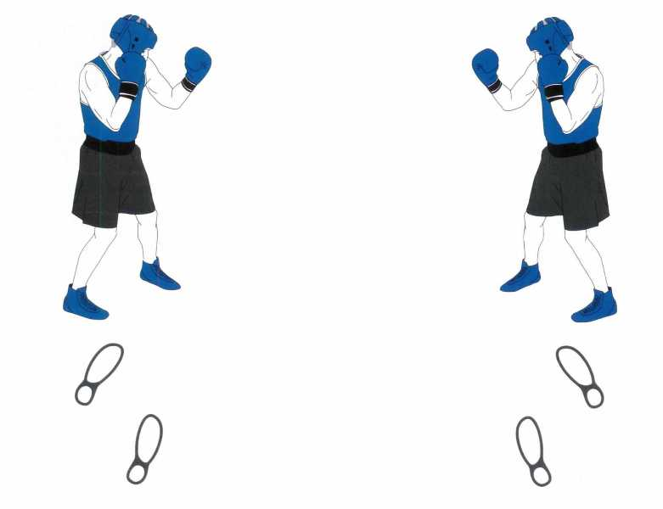

1. 45도 정도 비스듬히 선다.
2. 어깨넓이로 다리를 벌린다.
3. 체중을 양 발에 똑같이 싣는다.
4. 무릎은 안쪽으로 살짝 구부린다.
5. 앞발의 발가락을 살짝 몸 안쪽으로 향하게 한다
6. 몸은 안쪽으로 돈다
7. 뒷발의 뒤꿈치를 살짝 든다.
8. 앞 손은 눈 위치까지 올려 둔다.
9. 턱을 내리고 앞에 있는 어깨로 보호한다.
10. 뒷 팔의 팔꿈치를 몸에 가까이 붙인다.
11. 뒷 팔의 주먹을 턱 가까이에 위치한다.
12. 아래팔의 선에 맞추어서 손목을 가지런히(일직선) 한다.

복싱스탠스의 잘못된 자세
- 발을 너무 넓게 벌린다. – 빠른 움직임을 방해한다.
- 발을 너무 좁게 벌린다. – 균형을 잃을 수 있다.
- 뒤꿈치가 바닥에 붙어있다. – 재빠른 움직임을 방해한다.
- 무릎을 굽히지 않고 서있는다. – 상대방에게 공격의 기회를 준다.
- 턱을 든다. – 얼굴(턱)의 타격을 받을 가능성이 있다.

다른 각도에서의 복싱 스탠스

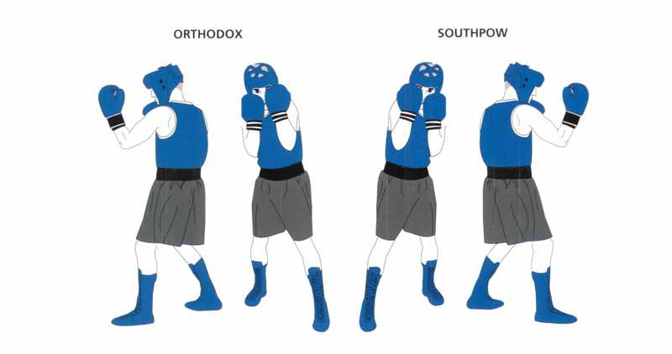

스탭(Boxing Step)
움직이는 방향으로 가려고 하는 가까운 발이 먼저 움직인다.

복싱 스탭의 잘못된 예
- 너무 넓게 서거나 좁게 서있는 경우
- 발이 붙어서 움직이는 경우
- 뒤꿈치로 움직이는 경우
- 양발에 똑같이 체중을 싣지 않고 움직이는 경우

전진스텝

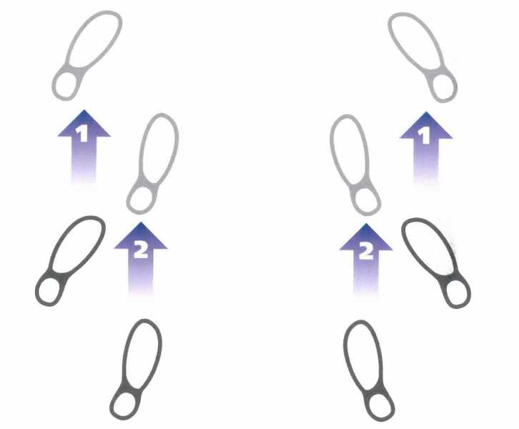
오른손잡이 선수 왼손잡이 선수

백스탭

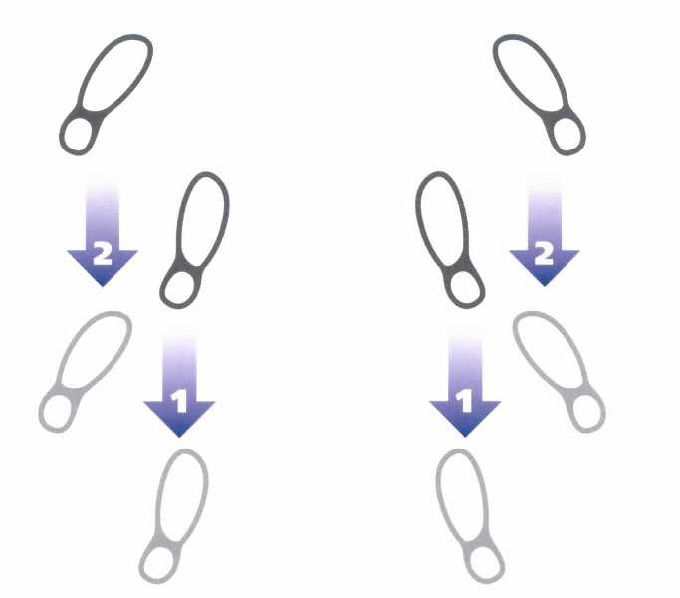
오른손잡이 선수 왼손잡이 선수

1. 어깨 넓이로 선다.
2. 뒤에 있는 발을 살짝 올린다.
3. 앞에 있는 발로 몸을 뒤쪽으로 민다.
4. 뒤에 있는 발로 바닥을 스치면서 움직인다.
5. 어깨넓이의 발로 스탠드를 유지하며 체중을 양다리에 똑같이 싣는다.

왼쪽 스텝
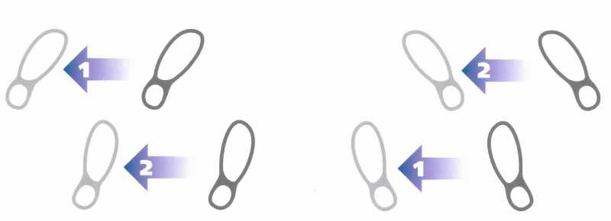
오른손잡이 선수 왼손잡이 선수

오른손잡이 선수의 경우
1. 복싱자세를 취한다.
2. 앞에 있는 발을 살짝 든다.
3. 뒤에 있는 발과 함께 몸을 왼쪽으로 움직인다.
4. 앞에 있는 발의 발가락이 바닥을 스치면서 뒤에 있는 발이 따라간다.
5. 어깨넓이의 발로 스탠드를 유지하며 체중을 양다리에 똑같이 싣는다.

왼손잡이 선수의 경우
1. 복싱자세를 취한다.
2. 뒤에 있는 발을 살짝 든다
3. 뒤에 있는 발과 함께 몸을 왼쪽으로 움직인다.
4. 뒤에 있는 발의 발가락이 바닥을 스치면서 뒤에 있는 발이 따라간다.
5. 어깨넓이의 발로 스탠드를 유지하며 체중을 양다리에 똑같이 싣는다.

오른쪽 스텝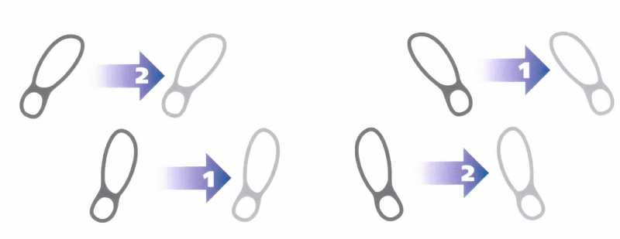
오른손잡이 선수 왼손잡이 선수

오른손잡이 선수의 경우
1. 복싱자세를 취한다.
2. 뒤에 있는 발을 살짝 든다
3. 뒤에 있는 발과 함께 몸을 오른쪽으로 움직인다.
4. 뒤에 있는 발의 발가락이 바닥을 스치면서 뒤에 있는 발이 따라간다.
5. 어깨넓이의 발로 스탠드를 유지하며 체중을 양다리에 똑같이 싣는다.

왼손잡이 선수의 경우
1. 복싱자세를 취한다.
2. 앞에 있는 발을 살짝 든다.
3. 뒤에 있는 발과 함께 몸을 오른쪽으로 움직인다.
4. 앞에 있는 발의 발가락이 바닥을 스치면서 뒤에 있는 발이 따라간다.
5. 어깨넓이의 발로 스탠드를 유지하며 체중을 양다리에 똑같이 싣는다.

복싱펀치의 기본

복싱기술, 펀치, 스트레이트, 훅, 어퍼컷 등은 반드시 복싱자세에서 완벽하게 연습을 한 후 복싱스텝과 접목시킨다. 펀치에 대한 교수법과 훈련은 다음 과정을 따라서 한다.
- 복싱 스탠스(기본자세)에서 펀치를 연습한다.
- 전진 및 백 스탭 과 함께 펀치를 연습한다.
- 사이드 스텝(오른쪽, 왼쪽)과 함께 펀치를 연습한다.

기본자세에서 펀치를 연습하고, 움직이며 연습을 한다. 기본자세와 움직이는 스텝에서 펀치를 완벽히 소화 후, 원투 펀치를 연습한다.

펀치에서 잘못된 예
- 몸의 회전 없이 하는 펀치
- 잘못된 방향으로 체중을 싣는 경우
- 턱을 드는 경우
- 머리가 앞 뒤 혹은 양쪽으로 향한 경우
- 펀치와 스텝이 맞지 않는 경우
- 주먹이 올바르게 회전하지 않는 겨우
- 펀치 후 팔의 포지션이 잘 못된 경우
- 펀치 후 기본자세를 느리게 취하는 경우

스트레이트 펀치

훈련목적
스트레이트 펀치는 먼 거리에 있는 상대 선수에게 효과적으로 공격을 하는데 아주 유용하게 사용된다. 먼 거리는 두 선수가 충분이 떨어져 있고, 스텝 없이는 공격을 할 수 없는 거리를 말한다. 스트레이트 펀치는 경기에서 중요한 공격수단이기 때문에 중요하다. 또한 상대방선수의 거리를 측정하는데 유용하게 사용되며, 상대의 공격을 방해하는데 사용된다.

얼굴을 향한 스트레이트 펀치와 몸을 향한 스트레이트 펀치가 있으며, 또한 손의 위치에 따라 앞에 위치한 주먹과 뒤에 위치한 주먹을 이용하는 펀치로 다시 나누어 진다.

훈련을 효과적으로 하기 위하여, 다음 훈련과정을 사용한다.

- 기본자세에서 앞에 위치한 주먹이 얼굴을 겨냥하여 펀치 연습을 한다.
- 전진스텝을 하면서 앞에 위치한 주먹이 얼굴을 겨냥하여 펀치 연습을 한다.
- 백 스텝 및 사이드 스텝을 하면서 앞에 위치한 주먹이 얼굴을 겨냥하여 펀치 연습을 한다.
- 기본자세에서 뒤에 위치한 주먹이 얼굴을 겨냥하여 펀치 연습을 한다.
- 전진스텝을 하면서 뒤에 위치한 주먹이 얼굴을 겨냥하여 펀치 연습을 한다.
- 백 스텝 및 사이드 스텝을 하면서 뒤에 위치한 주먹이 얼굴을 겨냥하여 펀치 연습을 한다.
- 기본자세에서 앞에 위치한 주먹이 몸을 겨냥하여 펀치 연습을 한다.
- 전진스텝을 하면서 앞에 위치한 주먹이 몸을 겨냥하여 펀치 연습을 한다.
- 백 스텝 및 사이드 스텝을 하면서 앞에 위치한 주먹이 몸을 겨냥하여 펀치 연습을 한다.
- 기본자세에서 뒤에 위치한 주먹이 몸을 겨냥하여 펀치 연습을 한다.
- 전진스텝을 하면서 뒤에 위치한 주먹이 몸을 겨냥하여 펀치 연습을 한다.
- 백 스텝 및 사이드 스텝을 하면서 뒤에 위치한 주먹이 몸을 겨냥하여 펀치 연습을 한다.

스텝을 하면서 펀치를 연습한 후, 지도자은 기초 방어훈련을 시작한다. 기초 방어 훈련을 한 후, 반격(역습) 훈련을 시작한다.

머리를 겨냥한 앞에 위치한 주먹의 펀치
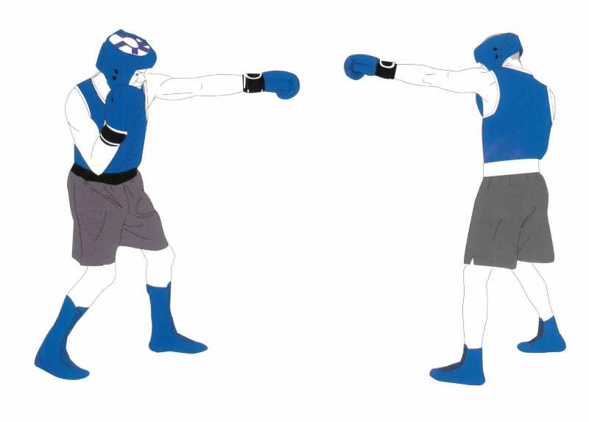
1. 기본자세로부터
2. 상대방의 턱을 앞에 위치한 주먹으로 겨냥한다.
3. 체중을 뒤에 있는 발에서 앞에 있는 발로 이동한다.
4. 몸을 뒤쪽으로 회전을 한다.
5. 턱은 계속해서 내린 상태를 유지한다.
6. 앞에 있는 주먹을 타겟을 향해서 뻗는다.
7. 펀치를 날린 후, 팔을 재빠르게 원위치로 한다.
8. 다시 기본자세를 취한다.

머리를 겨냥한 뒤에 위치한 주먹의 펀치

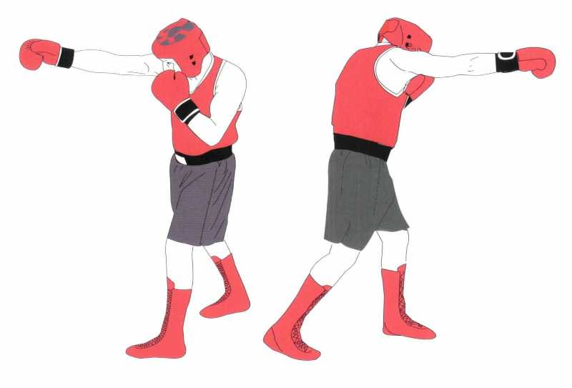
1. 복싱기본자세를 취한다.
2. 상대방의 턱을 앞에 위치한 주먹으로 겨냥한다.
3. 체중을 뒤에 있는 발에서 앞에 있는 발로 이동한다.
4. 몸을 앞쪽으로 회전한다.
5. 앞에 위치한 주먹을 들어 얼굴을 보호하고 팔꿈치로 몸을 보호하며,
6. 뒤에 있는 주먹을 타겟을 향해서 뻗는다.
7. 펀치를 날린 후, 팔을 재빠르게 원위치로 한다.
8. 다시 기본자세를 취한다.

몸을 겨냥한 앞에 위치한 주먹의 펀치

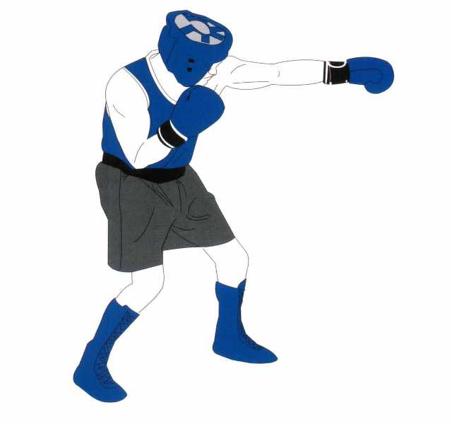
1. 복싱기본자세를 취한다.
2. 상대방의 몸을 타겟 삼아서 무릎을 굽힌다.
3. 눈은 상대방의 타겟을 향해 응시한다.
4. 체중을 뒤에 있는 발에서 앞에 있는 발로 이동한다.
5. 엉덩이와 어깨는 살짝 앞쪽으로 회전한다.
6. 앞에 위치한 주먹을 타깃을 향하여 뻗는다.
7. 손등을 위로, 손바닥은 아래를 향한다.
8. 앞에 위치한 손의 어깨로 얼굴을 보호한다.
9. 펀치를 날린 후, 팔을 재빠르게 원위치로 한다.
10. 다시 기본자세를 취한다.
몸을 겨냥한 뒤에 있는 주먹의 펀치

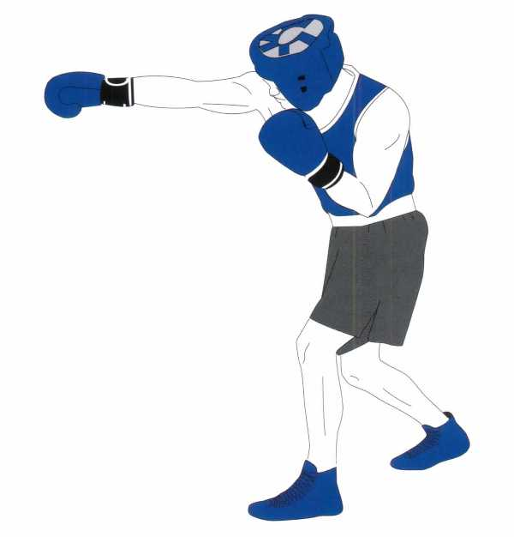
1. 복싱기본자세를 취한다.
2. 상대방의 몸을 타깃 삼아서 무릎을 굽힌다.
3. 턱을 내린다.
4. 앞에 있는 주먹을 올려 얼굴을 보호한다.
5. 눈은 상대방의 타깃을 향해 응시한다.
6. 체중을 뒤에 있는 발에서 앞에 있는 발로 이동한다.
7. 몸을 앞쪽으로 회전한다.
8. 앞에 있는 팔을 뻗어 타깃을 향하여 뻗는다
9. 펀치를 날린 후, 팔을 재빠르게 원위치로 한다.
10. 다시 기본자세를 취한다.

훅(Hooks) 펀치

훅(HOOK)은 상대방과 중간 정도의 위치에 있을 때 가장 많이 사용되는 펀치이다. 중간거리란 선수들이 스탭을 하며 이동할 필요 없이 공격하는 펀치의 거리를 말한다.
스트레이트 펀치와 비슷하게, 훅 펀치는 4가지 유형이 있다. 앞에 위치한 주먹을 이용하여 머리와 몸을 공격하는 펀치, 뒤에 위치한 주먹을 이용하여 머리와 몸을 공격하는 펀치가 있다.

- 기본자세에서 앞에 위치한 주먹이 얼굴을 겨냥하여 훅 펀치 연습을 한다.
- 전진스텝을 하면서 앞에 위치한 주먹이 얼굴을 겨냥하여 훅 펀치 연습을 한다.
- 백 스텝 및 사이드 스텝을 하면서 앞에 위치한 주먹이 얼굴을 겨냥하여 훅 펀치 연습을 한다.
- 기본자세에서 뒤에 위치한 주먹이 얼굴을 겨냥하여 훅 펀치 연습을 한다.
- 전진스텝을 하면서 뒤에 위치한 주먹이 얼굴을 겨냥하여 훅 펀치 연습을 한다.
- 백 스텝 및 사이드 스텝을 하면서 뒤에 위치한 주먹이 얼굴을 겨냥하여 훅 펀치 연습을 한다.
- 기본자세에서 앞에 위치한 주먹이 몸을 겨냥하여 훅 펀치 연습을 한다.
- 전진스텝을 하면서 앞에 위치한 주먹이 몸을 겨냥하여 훅 펀치 연습을 한다.
- 백 스텝 및 사이드 스텝을 하면서 앞에 위치한 주먹이 몸을 겨냥하여 훅 펀치 연습을 한다.
- 기본자세에서 뒤에 위치한 주먹이 몸을 겨냥하여 훅 펀치 연습을 한다.
- 전진스텝을 하면서 뒤에 위치한 주먹이 몸을 겨냥하여 훅 펀치 연습을 한다.
- 백 스텝 및 사이드 스텝을 하면서 뒤에 위치한 주먹이 몸을 겨냥하여 훅 펀치 연습을 한다.
머리를 겨냥한 앞에 위치한 주먹의 훅 펀치

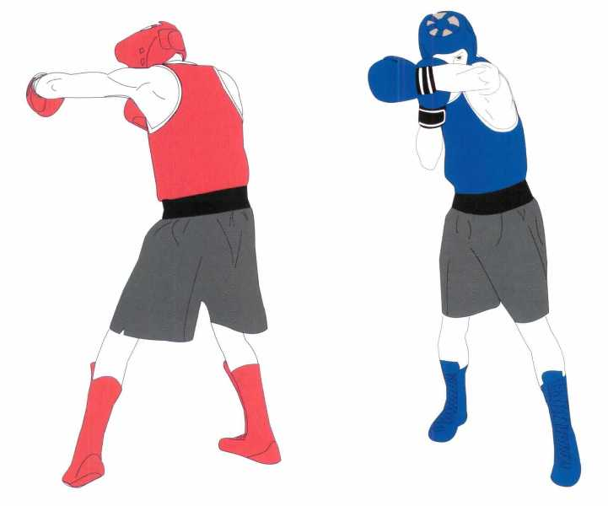
1. 복싱기본자세를 취한다.
2. 몸을 앞쪽으로 살짝 회전한다.
3. 체중을 뒤에 있는 발에서 앞에 있는 발로 이동한다.
4. 뒤에 있는 주먹을 올리고 턱을 가까이 하여 얼굴을 보호한다.
5. 타깃을 향하여 팔을 뻗지 않고 훅 펀치를 한다.(훅 펀치를 날릴 때 팔의 각도는 90정도를 유지한다.)
6. 상대방의 타깃을 응시한다.
7. 주먹은 상대방을 향하고 주먹은 위 아래로 향해서는 안된다.
8. 펀치를 날린 후, 팔을 재빠르게 원위치로 한다.

머리를 겨냥한 뒤에 위치한 주먹의 훅 펀치
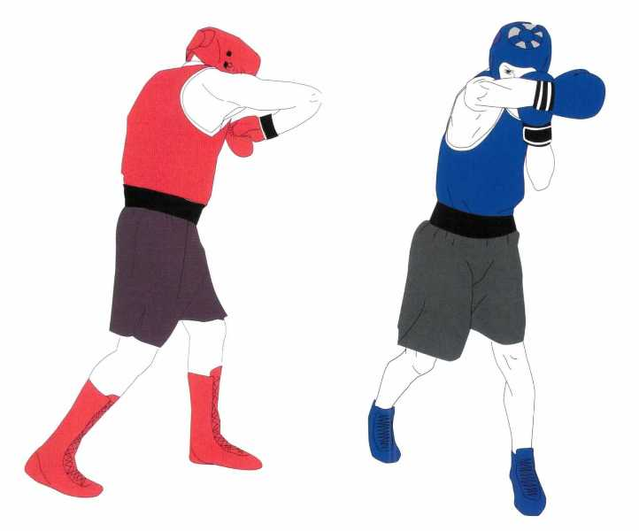
1. 복싱기본자세로부터
2. 앞에 위치한 주먹을 상대방의 턱을 겨냥한다.
3. 몸을 뒤쪽 방향으로 살짝 회전한다.
4. 체중을 뒤에 있는 발에서 앞에 있는 발로 이동한다.
5. 앞에 있는 주먹을 올리고 얼굴에 가까이 하여 얼굴을 보호한다.
6. 타깃을 향하여 팔을 뻗지 않고 훅 펀치를 한다.(훅 펀치를 날릴 때 팔의 각도는 90정도를 유지한다.)
7. 상대방의 타깃을 응시한다.
8. 주먹은 상대방을 향하고 주먹은 위 아래로 향해서는 안된다.
9. 펀치를 날린 후, 팔을 재빠르게 원위치로 한다.
10. 다시 기본자세를 취한다.

몸을 겨냥한 앞에 위치한 주먹의 훅 펀치

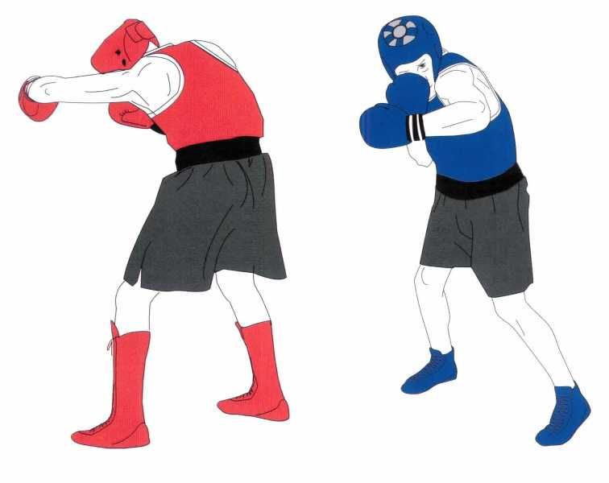
1. 복싱기본자세로부터
2. 어깨가 타깃에 일직선이 되고 무릎을 살짝 굽힌다.
3. 상대방을 응시한다.
4. 뒤에 위치한 손은 몸을 방어한다.
5. 몸을 앞쪽으로 살짝 회전한다.
6. 체중을 앞에 위치한 발로 이동한다,
7. 타깃을 향하여 앞에 위치한 팔을 뻗지 않고 훅 펀치를 한다.(훅 펀치를 날릴 때 팔의 각도는 90정도를 유지한다.)
8. 주먹은 상대방을 향하고, 위나 아래로 향하면 안된다.
9. 펀치를 날린 후, 팔을 재빠르게 원위치로 한다.
10. 다시 기본자세를 취한다.
몸을 겨냥한 뒤에 위치한 주먹의 훅 펀치

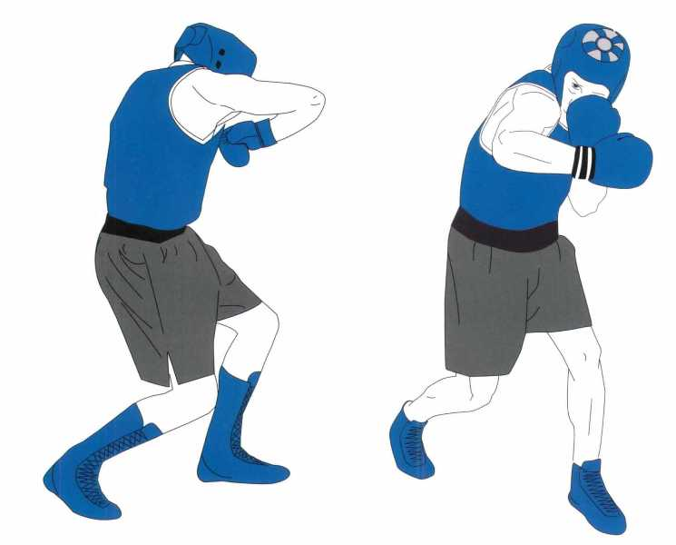
1. 복싱기본자세로부터
2. 어깨가 타깃에 일직선이 되고 무릎을 살짝 굽힌다.
3. 몸을 뒤쪽으로 살짝 회전한다.
4. 체중을 앞에 위치한 발로 이동한다,
5. 뒤에 있는 주먹을 올리고 턱을 가까이 하여 얼굴을 보호한다.
6. 타깃을 향하여 뒤에 위치한 팔을 뻗지 않고 훅 펀치를 한다.(훅 펀치를 날릴 때 팔의 각도는 90정도를 유지한다.)
7. 상대방을 응시한다.
8. 주먹은 상대방을 향하고, 위나 아래로 향하면 안된다.
9. 펀치를 날린 후, 팔을 재빠르게 원위치로 한다.
10. 다시 기본자세를 취한다.

어퍼컷(Uppercut) 펀치

어퍼컷(Uppercut) 펀치 상대방과 짧은 혹은 중간거리에 있을 때 가장 많이 사용되는 펀치이다. 짧은 거리란 선수들이 가까이 있는 경우를 말하며, 선수들이 글러브가 서로 닿는 위치를 말한다.
다른 펀치들과 비슷하게, 어퍼컷 펀치는 4가지 유형이 있다. 앞에 위치한 주먹을 이용하여 머리와 몸을 공격하는 펀치, 뒤에 위치한 주먹을 이용하여 머리와 몸을 공격하는 펀치가 있다.

- 기본자세에서 앞에 위치한 주먹이 얼굴을 겨냥하여 어퍼컷 연습을 한다.
- 전진스텝을 하면서 앞에 위치한 주먹이 얼굴을 겨냥하여 어퍼컷 펀치 연습을 한다.
- 백 스텝 및 사이드 스텝을 하면서 앞에 위치한 주먹이 얼굴을 겨냥하여 어퍼컷 펀치 연습을 한다.
- 기본자세에서 뒤에 위치한 주먹이 얼굴을 겨냥하여 어퍼컷 연습을 한다.
- 전진스텝을 하면서 뒤에 위치한 주먹이 얼굴을 겨냥하여 어퍼컷 펀치 연습을 한다.
- 백 스텝 및 사이드 스텝을 하면서 뒤에 위치한 주먹이 얼굴을 겨냥하여 어퍼컷 펀치 연습을 한다.
- 기본자세에서 앞에 위치한 주먹이 몸을 겨냥하여 어퍼컷 연습을 한다.
- 전진스텝을 하면서 앞에 위치한 주먹이 몸을 겨냥하여 어퍼컷 펀치 연습을 한다.
- 백 스텝 및 사이드 스텝을 하면서 앞에 위치한 주먹이 몸을 겨냥하여 어퍼컷 펀치 연습을 한다.
- 기본자세에서 뒤에 위치한 주먹이 몸을 겨냥하여 어퍼컷 연습을 한다.
- 전진스텝을 하면서 뒤에 위치한 주먹이 몸을 겨냥하여 어퍼컷 펀치 연습을 한다.
- 백 스텝 및 사이드 스텝을 하면서 뒤에 위치한 주먹이 몸을 겨냥하여 어퍼컷 펀치 연습을 한다.
머리를 겨냥하여 잎에 위치한 손의 어퍼컷 펀치

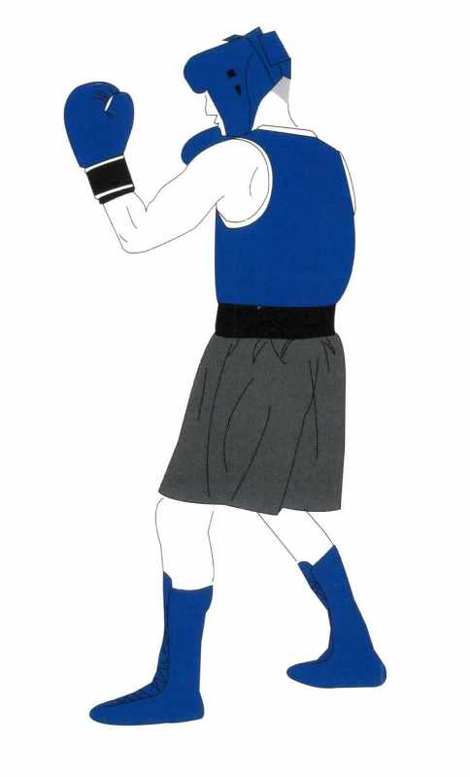

1. 복싱기본자세로부터
2. 무릎을 살짝 굽힌다.
3. 몸을 앞쪽으로 살짝 회전한다.
4. 체중을 앞에 위치한 발로 이동한다.
5. 뒤에 위치한 손은 기본자세를 유지하여 몸과 머리를 방어한다.
6. 앞에 위치한 팔을 살짝 회전하여 주먹이 상대방을 향하게 한다.
7. 앞에 위치한 팔을 뻗어 상대방의 턱을 공격한다.
(팔꿈치는 계속 구부린 상태를 유지한다.)
8. 펀치를 날린 후, 팔을 재빠르게 원위치로 한다.
9. 다시 기본자세를 취한다.

머리를 겨냥하여 뒤에 위치한 손의 어퍼컷 펀치

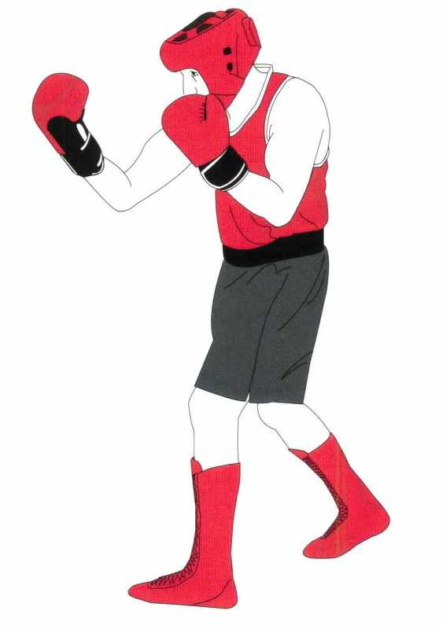

1. 복싱기본자세로부터
2. 무릎을 살짝 굽힌다.
3. 몸을 뒤쪽으로 살짝 회전한다.
4. 체중을 뒤에 위치한 발로 이동한다.
5. 앞에 위치한 손은 기본자세를 유지하여 몸과 머리를 방어한다.
6. 뒤에 위치한 팔을 살짝 회전하여 주먹이 상대방을 향하게 한다.
7. 뒤에 위치한 팔을 뻗어 상대방의 턱을 공격한다.
(팔꿈치는 계속 구부린 상태를 유지한다./ 체중을 다시 앞으로 이동한다)
8. 펀치를 날린 후, 팔을 재빠르게 원위치로 한다.
9. 다시 기본자세를 취한다.

몸을 겨냥한 앞에 위치한 손의 어퍼컷 펀치

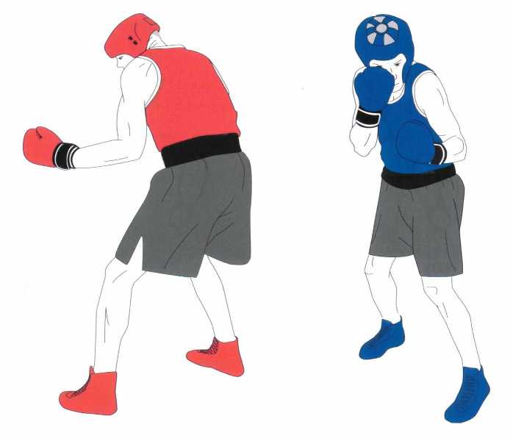

1. 복싱기본자세로부터
2. 무릎을 살짝 굽힌다.
3. 몸을 앞쪽으로 살짝 회전한다.
4. 체중은 앞에 위치한 발로 이동한다.
5. 뒤에 위치한 손은 기본자세를 유지하여 몸과 머리를 방어한다.
6. 앞에 위치한 팔을 살짝 회전하여 주먹이 상대방을 향하게 한다.
7. 앞에 위치한 팔을 뻗어 상대방의 몸을 공격한다.
(팔꿈치는 계속 구부린 상태를 유지한다.)
8. 펀치를 날린 후, 팔을 재빠르게 원위치로 한다.
9. 다시 기본자세를 취한다.

몸을 겨냥한 뒤에 위치한 손의 어퍼컷 펀치

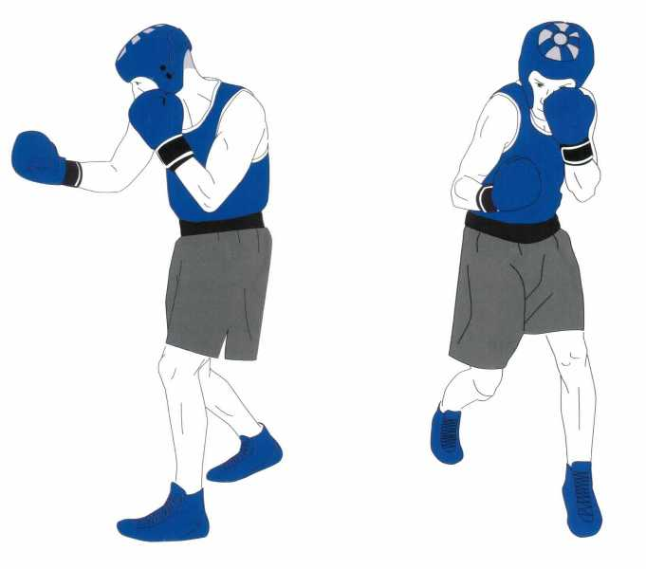

1. 복싱기본자세로부터
2. 무릎을 살짝 굽힌다.
3. 몸을 뒤쪽으로 살짝 회전한다.
4. 체중을 뒤에 위치한 발로 이동한다.
5. 앞에 위치한 손은 기본자세를 유지하여 몸과 머리를 방어한다.
6. 뒤에 위치한 팔을 살짝 회전하여 주먹이 상대방을 향하게 한다.
7. 뒤에 위치한 팔을 뻗어 상대방의 몸을 공격한다.
(팔꿈치는 계속 구부린 상태를 유지한다./ 체중을 다시 앞으로 이동한다)
8. 펀치를 날린 후, 팔을 재빠르게 원위치로 한다.
9. 다시 기본자세를 취한다.

기초방어(Basic Defense)

기초방어 훈련은 펀치 훈련이 끝난 후에 이루어져야 한다. 모든 기초방어는 상대방의 펀치 종류에 따라 훈련되어야 한다. 효과적으로 기초방어훈련을 하기 위해서 복싱기초자세에서부터 방어훈련을 시작하고, 다음에는 파트너와 함께 훈련한다. 파트너의 기본펀치를 통해서 기초방어훈련을 습득할 수 있다.
기초방어훈련을 습득 후, 지도자은 반격하는 법을 가르친다.

기초방어훈련에 나타나는 공통된 실수의 예
- 상대방을 응시하지 않는다.
- 눈을 감거나 입을 벌린다.
- 너무 이른 방어 혹은 펀치를 가격당한 후 방어
- 잘못된 방어자세
- 상대방의 연타 공격에 대한 무방비 상태
- 방어자세를 너무 넓게 혹은 좁게 멀리 할 때
- 뻣뻣한 움직임
- 방어 후 복싱기본자세로 돌아가지 않는 경우

더블- 암-커버(Double Arm Cover)

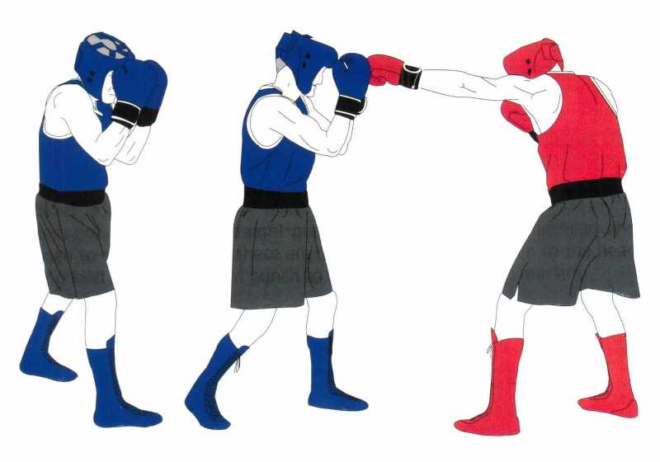
1. 복싱기본자세로부터
2. 주먹과 팔꿈치를 거의 붙도록 함께 모은다.
3. 턱은 내린다.
4. 팔은 단단히 고정한다.
5. 다시 복싱기본자세를 취한다.

어떤 공격으로부터 방어 하는가?
- 얼굴과 몸을 겨냥한 앞에 위치한 손의 스트레이트 펀치
- 얼굴과 몸을 겨냥한 뒤에 위치한 손의 스트레이트 펀치

캣치 / 블락(Catch / Block)
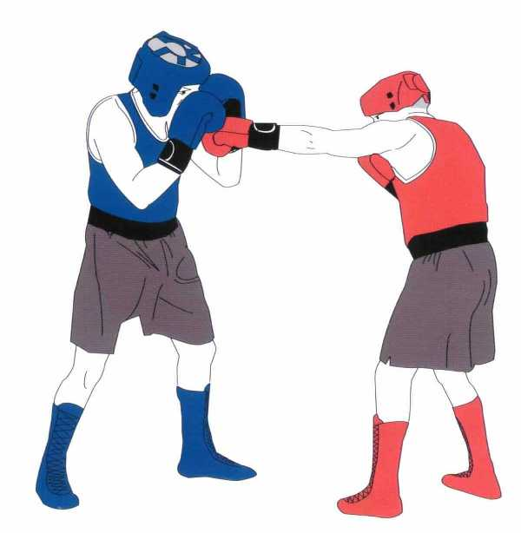

1. 복싱기본자세로부터
2. 뒤에 위치한 손의 손바닥을 열고 턱의 높이 정도로 올려 얼굴을 보호한다 .
3. 뒤에 위치한 손은 단단히 힘을 주어 펀치로부터 오는 힘을 막아 자신의 얼굴로 오지 않도록 한다.
4. 상대방의 펀치를 잡는다.
5. 다시 복싱기본자세를 취한다.

어떤 공격으로부터 방어 하는가?
- 얼굴을 겨냥한 앞에 위치한 손의 스트레이트 펀치
- 얼굴을 겨냥한 앞에 위치한 손의 어퍼컷 펀치
- 얼굴을 겨냥한 뒤에 위치한 손의 어퍼컷 펀치

뒤에 위치한 손의 방어

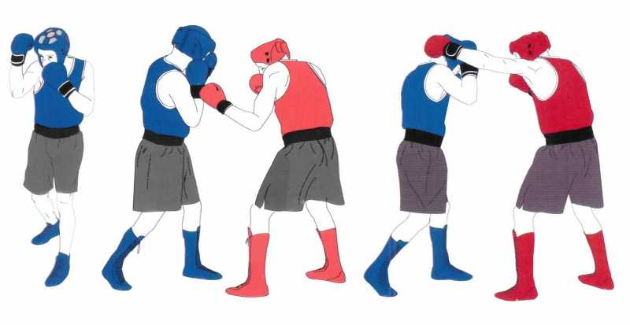

1. 복싱기본자세로부터
2. 몸을 앞쪽으로 살짝 회전한다.
3. 뒤에 있는 팔을 올려 단단히 힘을 준다.
4. 앞에 위치한 손을 올려 단단히 힘을 준다.
5. 상대방을 계속 응시한다.
6. 다시 복싱기본자세를 취한다.

어떤 공격으로부터 방어 하는가?
- 얼굴을 겨냥한 앞에 위치한 주먹의 훅 펀치 공격

엘보우 블락 (Elbow block)

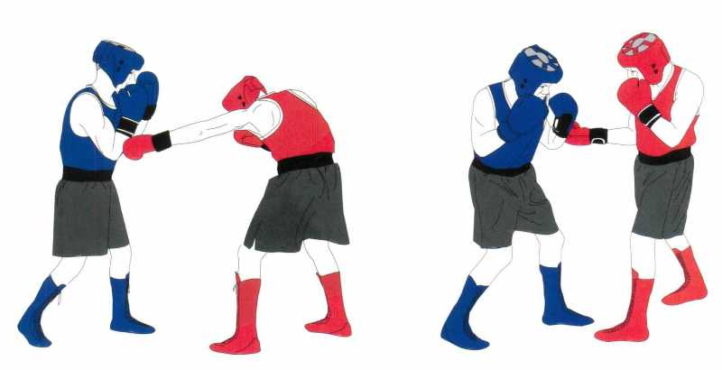

1. 복싱기본자세로부터
2. 자신의 선호 하는 방향으로 몸을 살짝 회전하고,
- 앞에 위치한 팔의 팔꿈치와 함께 몸을 뒤쪽으로 회전한다
- 뒤에 위치한 팔의 팔꿈치와 함께 몸을 앞쪽으로 회전한다.
3. 팔뚝으로 펀치를 막는다
4. 다시 복싱기본자세를 취한다.

어떤 공격으로부터 방어 하는가?
- 몸을 겨냥하여 스트레이트 공격
- 몸을 겨냥한 훅 공격
- 몸을 겨냥한 어퍼컷 공격

숄더 블락(Shoulder Block)

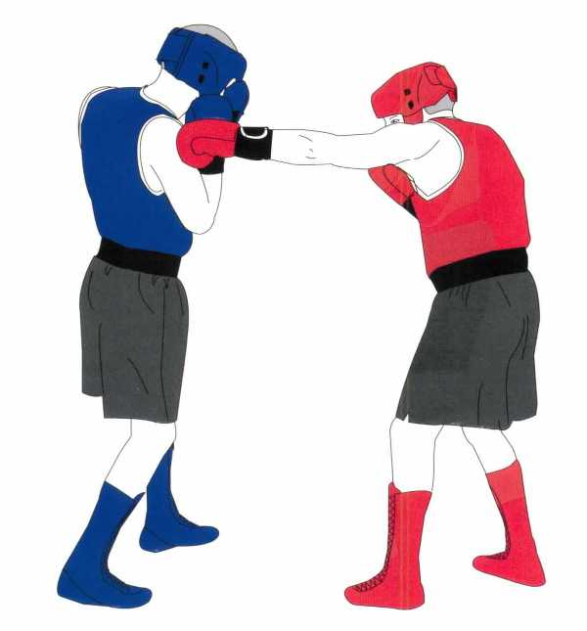

1. 복싱 기본자세로부터
2. 몸을 뒤쪽으로 회전한다.
3. 체중을 뒤쪽으로 이동한다.
4. 상대방을 계속해서 응시한다.
5. 턱을 내리고, 어깨로 턱을 보호한다.
6. 앞에 위치한 팔의 팔꿈치로 옆구리를 보호하고 뒤에 위치한 팔로 얼굴을 보호한다.
7. 앞에 위치한 어깨로 상대방의 공격을 막는다.
8. 다시 복싱기본자세를 취한다.

어떤 공격으로부터 방어 하는가?
- 머리를 겨냥한 뒤에 위치한 손의 스트레이트 펀치 공격

패리 위드 레어 암 (뒤에 위치한 손을 이용하여 상대방의 펀치를 넘기는 방어)

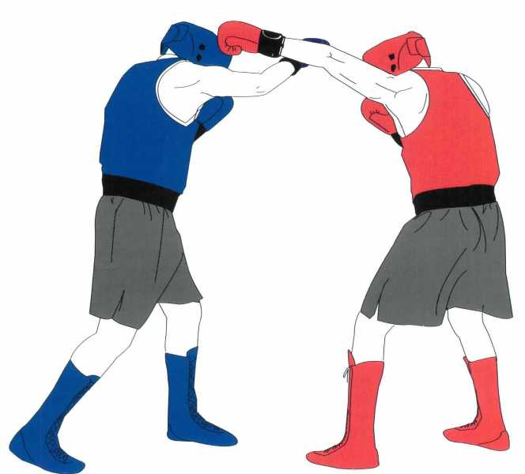

1. 복싱 기본자세로부터
2. 몸을 앞쪽으로 살짝 회전한다.
3. 뒤에 위치한 손을 이용하여 상대방의 펀치를 받아 넘긴다.
- 상대방의 펀치를 받아 넘기는 동안 팔을 뻗지 말고, 몸을 앞으로 움직이지
않는다.
4. 다시 복싱기본자세를 취한다.

어떤 공격으로부터 방어 하는가?
- 얼굴을 겨냥하여 앞에 위치한 손의 스트레이트 펀치 공격

덕 킹(Ducking)
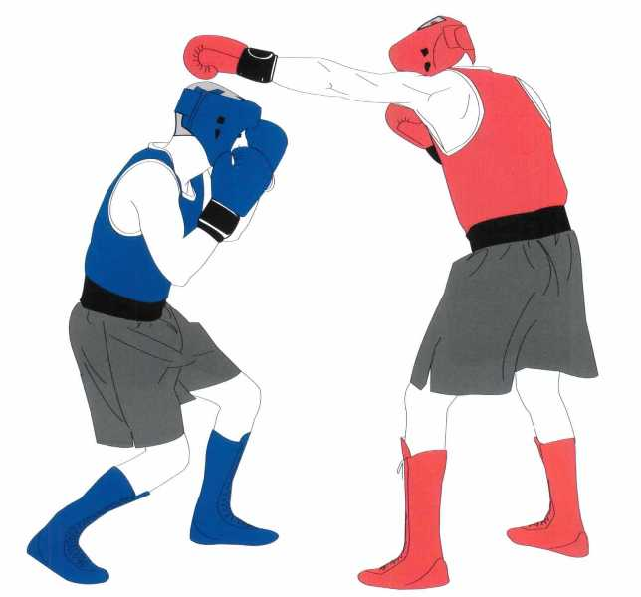

1. 복싱 기본자세로부터
2. 무릎을 안쪽으로 굽히고,
3. 상대방을 계속 응시한다.
4. 팔뚝과 팔꿈치로 몸과 얼굴을 보호한다.
5. 다시 복싱자세를 취한다.

어떤 공격으로부터 방어 하는가?
- 얼굴을 겨냥한 앞/뒤에 위치한 손의 스트레이트 공격
- 얼굴을 겨냥한 앞/뒤에 위치한 손의 훅 공격

앞을 향한 덕 킹(Ducking)

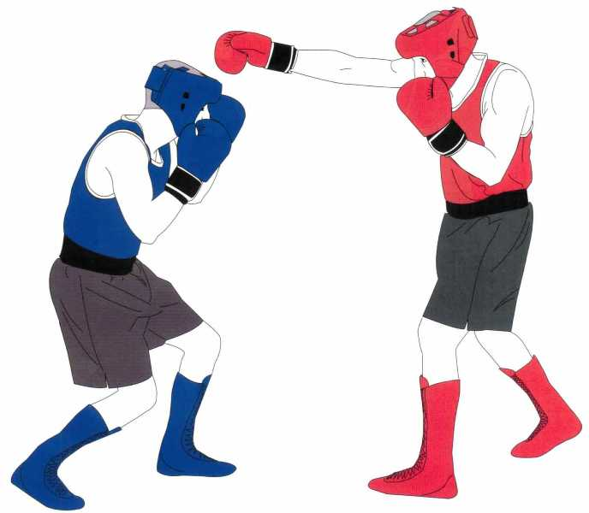

1. 복싱 기본자세로부터
2. 무릎을 굽히고, 몸과 뒷 무릎을 앞쪽으로 회전한다.
3. 상대방을 계속 응시한다.
4. 팔뚝과 팔꿈치로 얼굴과 몸을 보호한다.
5. 다시 복싱기본자세를 취한다.

어떤 공격으로부터 방어 하는가?
- 얼굴을 겨냥한 뒤에 위치한 손의 스트레이트 펀치 공격

뒤쪽을 향한 덕 킹(Ducking)

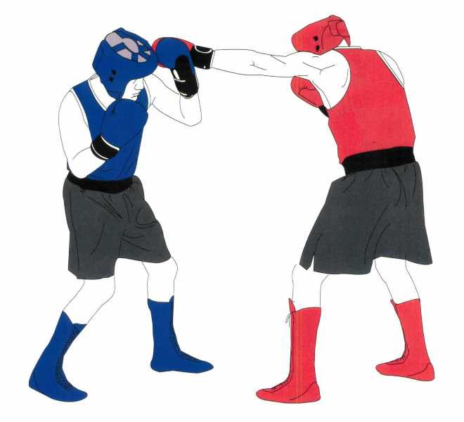

1. 복싱 기본자세로부터
2. 두 무릎을 굽히고, 몸과 앞쪽에 위치한 다리의 무릎을 뒤쪽으로 회전한다.
3. 상대방을 계속 응시한다.
4. 뒤에 위치한 팔의 팔뚝과 팔꿈치로 얼굴과 몸을 보호한다.
5. 다시 복싱기본자세를 취한다.

어떤 공격으로부터 방어 하는가?
- 얼굴을 겨냥하여 앞/뒤에 위치한 주먹의 스트레이트 공격
- 얼굴을 겨냥하여 앞/뒤에 위치한 주먹의 훅 공격

스웨잉 백(Swaying Back)

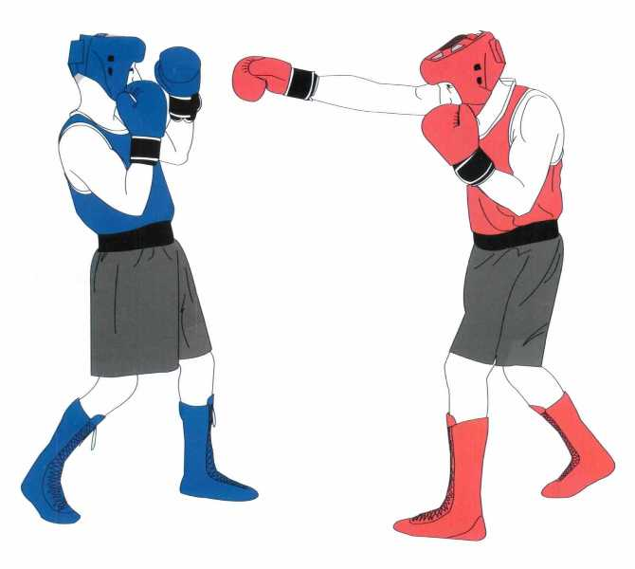

1. 복싱기본자세로부터
2. 체중을 뒤에 있는 발로 이동한다.
3. 얼굴 및 몸을 보호하게 위해 양 팔을 올린다.
4. 몸의 윗부분을 뒤쪽으로 이동한다
5. 다시 복싱기본자세를 취한다.

어떤 공격으로부터 방어 하는가?
- 얼굴을 겨냥하여 앞/뒤에 위치한 주먹의 스트레이트 공격
- 얼굴을 겨냥하여 앞/뒤에 위치한 주먹의 훅 공격
- 얼굴을 겨냥하여 앞/위에 위치한 주먹의 어퍼컷 공격

로테이션 (Rotation)
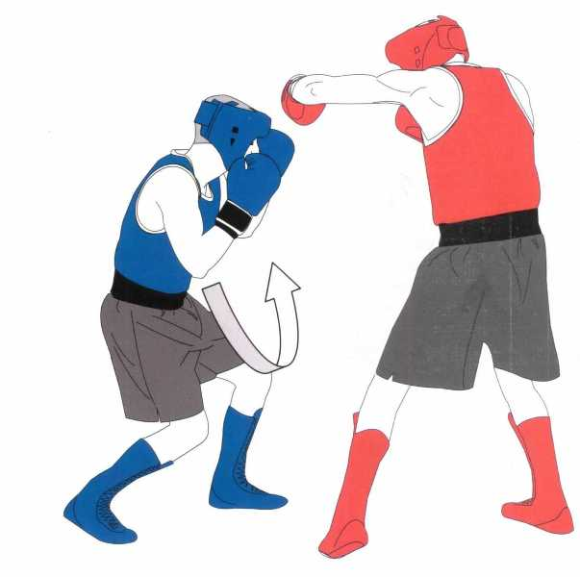

1. 복싱기본자세로부터
2. 무릎을 굽힌다.
3. 상대방이 훅펀치 방향으로 윗 몸을 움직인다.
4. 머리 위로 상대방의 펀치가 올 때, 방대방향으로 몸을 움직인다.
5. 다시 복싱기본자세를 취한다.

어떤 공격으로부터 방어 하는가?
- 머리를 겨냥하여 앞 /뒤에 위치한 주먹의 훅 공격

펀치의 조합 (Combination of Punches)

연타 혹은 연타 이상의 펀치는 선수들의 좋은 협응력으로 이루어 진다. 연타 펀치는 복싱기본자세 혹은 전진 스탭/ 백스탭에서 이루어 질 수 있다. 연타 펀치를 훈련할 때 먼저 복싱기본자세에서 훈련하며, 다음으로 파트너가 없이 움직이며 훈련한다.

연탄 펀치의 예
- 머리를 겨냥한 앞에 위치한 손의 스트레이트 펀치 – 뒤에 위치한 손의 스트레이트 펀치
- 몸을 겨냥한 앞에 위치한 손의 스트레이트 펀치 – 머리를 겨냥한 뒤에 위치한 손의 스트레이트 펀치
- 머리를 겨냥한 앞에 위치한 훅 펀치 – 뒤에 위치한 손의 펀치

연타 이상(3펀치)의 예
- 머리를 겨냥한 앞에 위치한 손의 스트레이트 펀치 – 머리를 겨냥한 앞에 위치한 손의 스트레이트 펀치 – 뒤에 위치한 손의 스트레이트 펀치
- 머리를 겨냥한 뒤에 위치한 손의 스트레이트 펀치 - 머리를 겨냥한 뒤에 위치한 손의 스트레이트 펀치 - 머리를 겨냥한 앞에 위치한 손의 스트레이트 펀치
- 머리를 겨냥한 앞에 위치한 손의 스트레이트 펀치 – 몸을 겨냥한 뒤에 위치한 손의 스트레이트 펀치 - 머리를 겨냥한 앞에 위치한 손의 스트레이트 펀치
- 머리를 겨냥한 앞에 위치한 손의 스트레이트 펀치 - 머리를 겨냥한 뒤에 위치한 손의 스트레이트 펀치 – 머리를 겨냥한 앞에 위치한 손의 훅 펀치

견제 (Feints)
견제는 손, 몸, 다리 그리고 머리를 사용하여 상대방을 혼란 시키는 기술이다.
- 견제는 공격의 한 방법이다.
- 견제는 펀치를 날리기 전에 이루어진다.
- 견제는 전진, 백, 사이드 스탭에서 할 수도 있다.
- 견제행동은 매우 민첩해야 하며, 다음동작도 민첩해야 한다.
- 선수는 견제행동을 지속적으로 연습한다.

복싱선수간의 거리 (Boxing at various distances)

자신의 강 약점과, 상대방의 각 약점에 따라 거리(Distance)는 전략적으로 사용된다. 양 선수간의 거리는 먼, 중간, 짧은 거리로 나타낼 수 있다. 각 거리에서 효과적인 펀치를 날리기 위해 다른 종류의 펀치를 사용한다.

먼 거리
선수간에 충분한 거리가 있고, 선수가 전진 스탭 없이 상대방에게 펀치를 날 릴 수 없는 범위를 말한다. 따라서, 펀치를 날리기 위해서 선수는 전진 스탭을 사용하여야 한다.

중간거리
선수가 스탭 없이 산대방에게 펀치를 날 릴 수 있는 거리를 말한다. 따라서, 선수간에 중간거리에 위치할 때, 스트레이트 펀치 대신 훅 펀치가 더 효과적이다.

짧은거리
선수간의 글로브가 거의 닿는 상대의 거리로, 짧은 훅이나 어퍼컷 같은 펀치가 효과적으로 사용된다.

제 3 장
대 회(Competition)

대회 참가 전(Prior to the competition)

선수가 시합을 참가 할 준비 되었을 때:
- 대회에 등록을 한다.
- 선수의 훈련프로그램을 대회 스케줄에 맞추어 조정한다.
- 지도자은 선수의 체중을 관리한다.
- 지도자은 대회 일정 및 모든 스케줄을 확인한다.

또한, 지도자은 선수의 모든 장비들을 점검한다. 항목은 아래와 같다.
- 경기참가 신청서
- 유니폼(청 또는 홍)
- 신발 및 양말
- 국부 보호 컵(남자) 및 가슴보호대(여자)
- 마우스피스
- 타올 및 물병
- 장비가방
- 붕대
- 머리보호대 및 글로브(대회 조직위원회가 지원을 안 해줄 시)

경기참가 신청 및 등록
대한복싱협회의 경기 규칙에 따라 대한복싱협회 공인 대회에 참가하는 선수는 반드시 여권, 국제선수수첩, 대회 AD카드를 반드시 소지하고 있어야 한다.

유니폼
자신의 코너 색깔에 따라, 선수는 청색 혹은 홍색의 유니폼을 입어야 한다.
바지와 티셔츠가 같은 색일 경우, 벨트라인은 반드시 몸과 다리를 구별할 수 있도록 다른 색을 사용한다.

신발 및 양말
스파이크가 없는 가벼운 운동화를 착용하며, 철이나 플라스틱 재질인 아닌 부드러운 무릎보호대는 착용 가능하다.

보호대
남자대회의 경우, 국부 보호컵을 반드시 착용하며 여자경기의 경우 가슴보호대를 착용한다.

마우스피스
경기 중 항상 마우스피스를 착용한다. 붉은 색 마우스피스 착용을 금하며, 선수 치아에 잘 맞는 것을 사용한다.

의학검사
대한복싱협회 공인 대회에 참가하는 모든 선수는 경기 전, 대한복싱협회이 공인한 의사로부터 경기 참여가 적합한지 의학 검사를 받아야 한다.
지도자은 반드시 의학검사 일정 및 장소를 알아야 하며, 의학 검사 당일, 남자선수들은 면도를 하고 검사를 받도록 한다.

계체량
계체량 검사실에 들어가기 전에 예비 체중계를 이용하여 선수들의 체중을 확인한다. 대한복싱협회 공인 대회에 출전하는 모든 선수는 반드시 대회 첫날 계체량 검사에 참가하여야 한다. 계체량 당일, 등록된 선수는 자신의 체급을 초과해서는 안되고, 자신의 체급보다 낮아서는 안 된다. 또한 선수는 일일 계체량 참가를 의무로 한다. 대부분, 의학검사 후 계체량 검사를 바로 실시한다. 하지만, 일일 계체량은 다른 장소에서 이루어 질 수 있으며, 지도자는 일일 계체량의 시간 및 장소를 반드시 숙지하고 있어야 한다.

대진표
의학검사와 계체량 검사 후 대진표 추첨을 시작한다. 대회 첫날 첫 번째 경기 3시간 전에 대진표 추첨을 완료한다. 컴퓨터를 사용하여 대진표를 추첨하며, 대진표에 따라 경기일정을 확정한다. 지도자은 반드시 대진표 추첨에 참여하여야 하며, 지도자 노트에 적어 선수에게 경기 일정을 알려준다.

씨딩(Seeding) 과정 및 대진표
세계 상위권에 포진한 선수들이 예선전에서 만나는 것을 피하기 위해 대진은 제한적으로 조정될 수 있다.
- 세계복싱선수권 대회
- 각 체급당 8개의 시드를 구성한다.
- 올림픽
- 체급당 16명 이하의 선수가 있을 경우 최대 2개의 시드
- 체급당 16명에서 31명 이하의 선수가 있을 경우 최대 4개의 시드
- 체급당 32명에서 63명 이하의 선수가 있을 경우 최대 8개의 시드
- 대륙간 복싱선수권 대회
- 체급당 16명 이하의 선수가 있을 경우 최대 2개의 시드
- 체급당 16명에서 31명 이하의 선수가 있을 경우 최대 4개의 시드
- 체급당 32명에서 63명 이하의 선수가 있을 경우 최대 8개의 시드

대회 중(During the competition)

경기 시작 전
경기 당일 날, 지도자은 반드시 선수가 의학검사와 계체량 검사에 참가 하였는지 확인하고, 선수 장비와 코너에 따른 복장을 확인한다.
적어도 한 시간 이전에 경기장에 도착하는 것이 유리하며, 지도자은 경기장에 도착하면 일일 경기 일정과 선수의 경기일정을 확인한다. 지도자은 경기 시작 전(보통 20~30분 전) 머리보호대, 글로브 그리고 붕대를 장비 확인 장소에서 수령한다.

- 머리보호대
대한복싱협회 공인 대회에서는 대회조직위원회가 모든 선수에게 머리보호대를 제공하고 유니폼과 같은 색을 수령하여 착용한다.
- 글로브
대한복싱협회의 공식 라이선스를 가진 업체의 글로브 사용을 하며, 만약 대회 조직위원회가 글로브를 제공하면 선수는 자신의 복싱글로브 착용을 금한다.
- 붕대
3스타 복싱 이벤트(세계복싱선수권, 올림픽 등)에서, 대회 조직위원회가 모든 선수들에게 붕대를 제공한다. 붕대는 장비 확인실에서 수령하며, 반드시 장비 담당관으로부터 붕대를 감은 후 확인을 받아야 한다. 만약 대회 조직 위원회가 붕대를 제공 하지 않으면, 선수는 자신의 붕대를 사용한다. 붕대 길이는 2.5미터에서 4.5미터 사용을 하며, 5.7Cm 너비를 사용한다.
- 금지항목
유니폼, 머리보호대, 글로브, 붕대, 신발을 제외한 어떤 용품착용을 금한다. 피어싱이나 악세서리 등 경기중 착용을 금한다.

경기 중
FOP 안으로 선수와 함께 입장 하였을 때, 지도자은 세컨드의 역할을 한다. 세컨드로서 지도자은 자신의 코너에 앉아 선수의 행동을 모니터 하고, 라운드 사이 휴식시간에 코칭을 한다.
세컨드는 반드시 선수 경기를 모니터 하며, 타올을 소지하여 선수가 경기를 더 이상 지속하지 못할 경우 링 안으로 타올을 던져 경기를 포기 한다. 하지만, 레프리가 카운트를 하는 동안 링 안으로 타올을 던질 수 없다.
라운드 종료를 알리는 종이 울리면, 세컨드는 링 위로 올라 올 수 있으며, 세컨트 한 명은 링 안으로 들어 올 수 있다.
- 코너에 선수를 앉힌 후 호흡을 고른다.
- 선수의 컨디션을 확인하고 다음 라운드를 뛸 수 있는지 점검한다.
- 전술 및 전략을 제공한다.
- 용기를 주어 자신감을 갖게 한다.
- 물 공급, 아이스팩, 등을 이용하여 빠른 회복을 제공한다.

경기 종료 후
경기 후, 지도자은 선수에게 긍정적인 환경을 제공하여 선수가 빠른 회복과 감정조절을 잘 할 수 있도록 도와주어, 경기 결과에 대하여 실망하거나 동기부여를 잃지 않도록 한다. 또한 경기 평가를 하여 다음 경기를 더 잘 준비할 수 있도록 한다. 경기 평가 분석은 객관적으로 실시한다.
- 어떤 기술과 테크닉이 경기에서 주로 사용되었는가?
- 어떤 전술이 사용되었고 선수는 어떻게 그것을 사용하였는가?
- 상대방의 공격을 어떤 방어기술로 막았는가?
- 왜 이러한 경기 결과가 나왔는가?

규칙 및 규정(Rules and Regulation)

나이 분류
- 태어난 년도에 따라 선수의 나이를 구분한다.
- 15세, 16세 – 주니어 선수
- 17세, 18세 – 유스 선수
- 19세~34세 – 엘리트(시니어) 선수

체급 분류
- 남자 엘리트 및 유스 선수
체급 | 최저(Kg) | 최고(Kg)
라이트 플라이 | 46 | 49
플라이 | 49 | 52
벤 텀 | 52 | 56
라이트 | 56 | 60
라이트 웰터 | 60 | 64
웰 터 | 64 | 69
미 들 | 69 | 75
라이트 헤비 | 75 | 81
헤 비 | 81 | 91
슈퍼 헤비 | 91

- 여자 엘리트 및 유스 선수
체급 | 최저(Kg) | 최고(Kg)
라이트 플라이 | 45 | 48
플라이 | 48 | 51
벤 텀 | 51 | 54
페 터 | 54 | 67
라이트 | 57 | 60
라이트 웰터 | 60 | 64
웰 터 | 64 | 69
미 들 | 69 | 75
라이트 헤비 | 75 | 81
헤 비 | 81

- 남 /여 주니어 선수
체급 | 최저(Kg) | 최고(Kg)
핀 |  | 46
라이트 플라이 | 46 | 48
플라이 | 48 | 50
라이트 벤텀 | 50 | 52
벤 텀 | 52 | 54
페 더 | 54 | 57
라이트 | 57 | 60
라이트 웰터 | 60 | 63
웰 터 | 63 | 66
라이트 미들 | 66 | 70
미 들 | 70 | 75
라이트 헤비 | 75 | 80
헤 비 | 80

선수 자격(Eligibility of Boxers)
- 대한복싱협회 공인 대회에 참가하려는 선수는 각 나라 복싱연맹의 소속선수이어야 한다.
- 2중 국적을 가지고 있는 선수가 대한복싱협회 공인 대회에 참가하려면, 반드시 한 개의 국적을 선택해서 출전해야 한다.
- 이러한 선수가 한 나라의 복싱연맹을 선택하면, 선수는 변경된 국적으로 3년 동안 경기 참가를 금지한다.

라운드 시간
 | 라운드 | 시간(분) | 휴식(라운드 후)
남자 엘리트 및 유스 선수 | 3 | 3 | 1
여자 엘리트 및 유스 선수 | 4 | 2 | 1
남 /여 주니어 선수 | 3 | 2 | 1

판 정(The Decision)
- 판정승
- 기권승
- RSC승
- 실격승
- K.O.승
- RSCH 승
- 워크오버에 의한 승
- 노 콘테스트

파 울(The Foul)
- 벨트라인 이하의 가격, 붙잡거나, 발을 걸거나, 발로 차는 것과 발이나 무릎을 부디치는 행위.
- 머리, 어깨, 앞팔, 팔꿈치로 때리거나 밀거나 목을 조르고 팔 또는 팔꿈치로 상대방의 얼굴을 는 것, 상대선수의 머리를 로프 밖으로 밀어내는 행위.
- 오픈 글로브 또는 글로브의 안쪽 및 측면으로 가격하는 것.
- 상대방의 등을 가격하는 것. 특히 머리 또는 목 뒤 및 성질을 부리며 가격하는 행위.
- 선회타 (Pivot Blows)
- 로프를 잡고 공격하거나 로프를 비신사적으로 사용하는 행위.
- 크린치 되었을 때 눕히거나, 쓰러뜨리거나 내던지는 행위.
- 다운되거나 다운에서 일어나고 있는 선수를 공격하는 행위.
- 홀딩(Holding)
- 홀딩하고 치는 것 혹은 끌어당기고 치는 것.
- 상대방 팔이나 머리를 붙잡거나 껴안는 행위 또는 상대방의 팔 밑으로 팔을 집어넣는 행위.
- 상대방 벨트 이하에 덕킹(Ducking)을 하는 위험한 행위.
- 상대의 공격을 피하기 위하여 이중으로 커버하고 고의로 쓰러지거나 등을 보이는 행위.
- 경기를 싸움하듯이 공격적이고 말을 하는 행위.
- “브레이크” 명령에도 뒤로 한 발짝 물러나지 않는 행위.
- 레프리가 “브레이크”의 지시로 뒤로 물러나기 직전에 상대방을 급히 가격하려는 행위.
- 어느 때이든 레프리에게 공격적인 태도로 취하는 행위.
- 검 쉴드(치아 보호고무-마우스피스)를 내뱉는 행위.
- 팔을 길게 뻗어서 상대 선수의 시야를 가리는 행위

세컨드(Second)
- 2명의 세컨드가 경기에 참가 할 수 있다.
- 세컨드는 반드시 각 국가 복싱연맹의 지도자으로서 자격이 있는 자가 되어야 하며, 대한복싱협회의 경기규칙을 준수하여야 한다.
- 한 명의 세컨드만이 라운드 휴식 때 링 안으로 오를 수 있다.
- 라운드가 시작하면 세컨드는 링 밖으로 나가야 하며, 타올, 의자, 바스켓등을 치워야 한다.
- FOP 안으로 통장장비 반입을 금지한다.

점수 채점 시스템(Scoring System)
1990년 대, 대한복싱협회은 경기의 공정성과 투명성을 보장하기 위해 컴퓨터 채점 시스템을 사용한다.

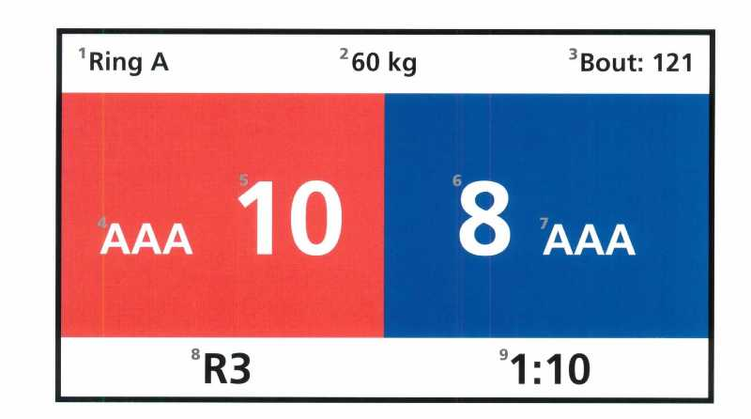

1. 링 번호
2. 체급
3. 경기번호
4. 홍색코너
5. 홍색코너 점수
6. 청색코너 점수
7. 청색코너
8. 현재 라운드
9. 라운드 남은 시간

